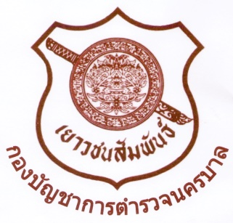

แบบประเมินผล อบรมเยาวชนสัมพันธ์ รุ่น…...... ณ……….…….……….. ส.น………….....

**( ยอดเยาวชนที่ร่วมฝึกอบรม )**

|  |  |  |  |
| --- | --- | --- | --- |
|  | วันพิธีเปิด | วันพิธีปิด | จำนวนเยาวชนลดลง |
| สีแดง |  |  |  |
| สีเหลือง |  |  |  |
| สีเขียว |  |  |  |
| สีน้ำเงิน |  |  |  |
| สีชมพู |  |  |  |
| สีฟ้า |  |  |  |
| สีม่วง |  |  |  |
| สีแสด |  |  |  |
| ( รวม ) |  |  |  |

**แบบประเมินการสนับสนุนการฝึกอบรม**

|  |  |  |  |  |
| --- | --- | --- | --- | --- |
|  | ไม่ดี | พอใช้ | ดี | ดีมาก |
| 1. สถานที่ |  |  |  |  |
| 1. อาหาร |  |  |  |  |
| 1. ความร่วมมือของโรงเรียน |  |  |  |  |
| 1. ความร่วมมือของตำรวจเจ้าของพื้นที่ |  |  |  |  |
| 1. ความร่วมมือของ กต.ตร |  |  |  |  |

**อุปสรรคและปัญหา**

...................................................................................................................................................................................

.................................................................................................................................................................................................................................................................................................................................................................................................................................................................................................................................................................................................................................................................................................................